# 《操作系统》课第二次实验报告

|  |  |
| --- | --- |
| 学院: | 软件学院 |
| 姓名: | 郁万祥 |
| 学号: | 2013852 |
| 邮箱: | yuwanxiang0114@163.com |
| 时间: | 2022.9.25 |

## 开篇感言

Ubuntu只是一个操作系统，他有什么错呢，错的只是我们不像熟悉window一样熟悉她。所谓日久生情，经常使用Ubuntu，就一定会熟悉她的秉性。

## 实验题目

CopyDirV1_README

## 实验目标

1. IDE集成开发环境
2. 安装GCC
3. 编写c++程序实现目录copy，并且验证

## 原理方法

GCC是由GNU开发的编程语言编译器。GNU编译器套件包括C、[C++](https://baike.baidu.com/item/C++/99272?fromModule=lemma_inlink" \t "https://baike.baidu.com/item/gcc/_blank)、 [Objective-C](https://baike.baidu.com/item/Objective-C/8374012?fromModule=lemma_inlink" \t "https://baike.baidu.com/item/gcc/_blank)、 [Fortran](https://baike.baidu.com/item/Fortran/674319?fromModule=lemma_inlink" \t "https://baike.baidu.com/item/gcc/_blank)、[Java](https://baike.baidu.com/item/Java/85979?fromModule=lemma_inlink" \t "https://baike.baidu.com/item/gcc/_blank)、[Ada](https://baike.baidu.com/item/Ada/5606819?fromModule=lemma_inlink" \t "https://baike.baidu.com/item/gcc/_blank)和[Go](https://baike.baidu.com/item/Go/953521?fromModule=lemma_inlink" \t "https://baike.baidu.com/item/gcc/_blank)语言前端，也包括了这些语言的库，在ubuntu环境下编写的cpp文件，可以通过gcc进行编译执行。

## 具体步骤

4.1在ubuntu中安装gcc sudo apt-get install build-essential

4.2安装IDE（使用Code:Blocks）

4.3使用Code:Blocks编写cpp，并且进行调试

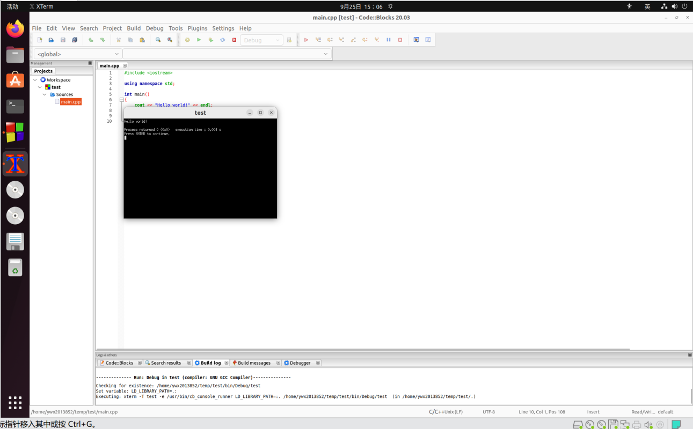

4.4编写文件复制的C文件，并且进行编译执行

listdir.c 文件的编写：

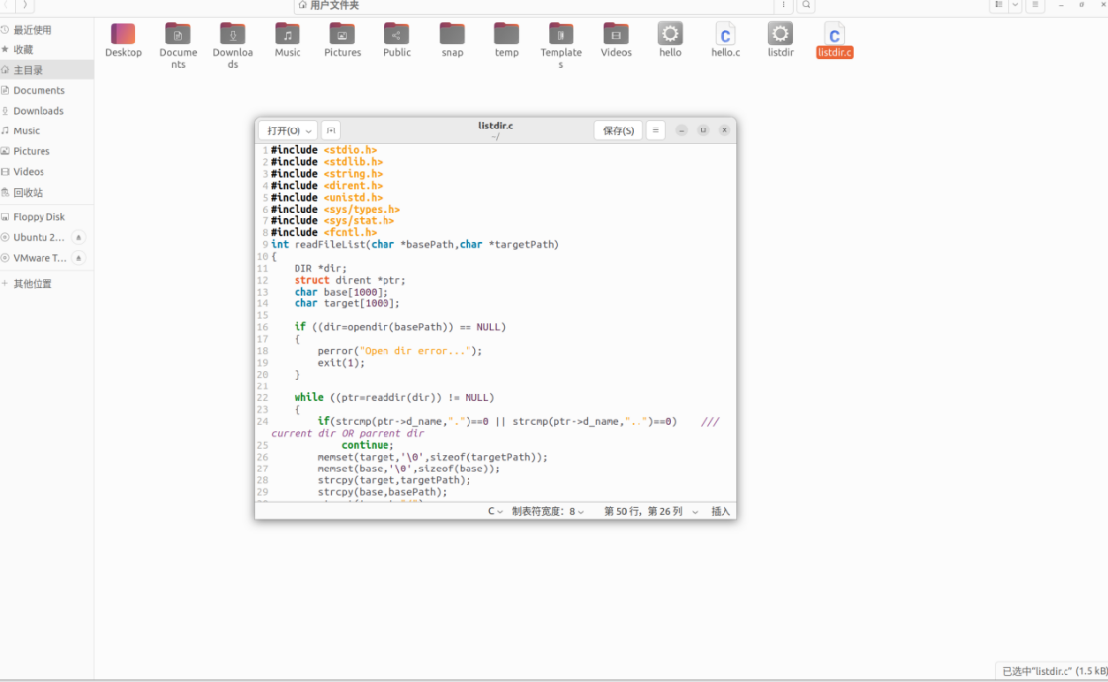

listdir.c文件的编译

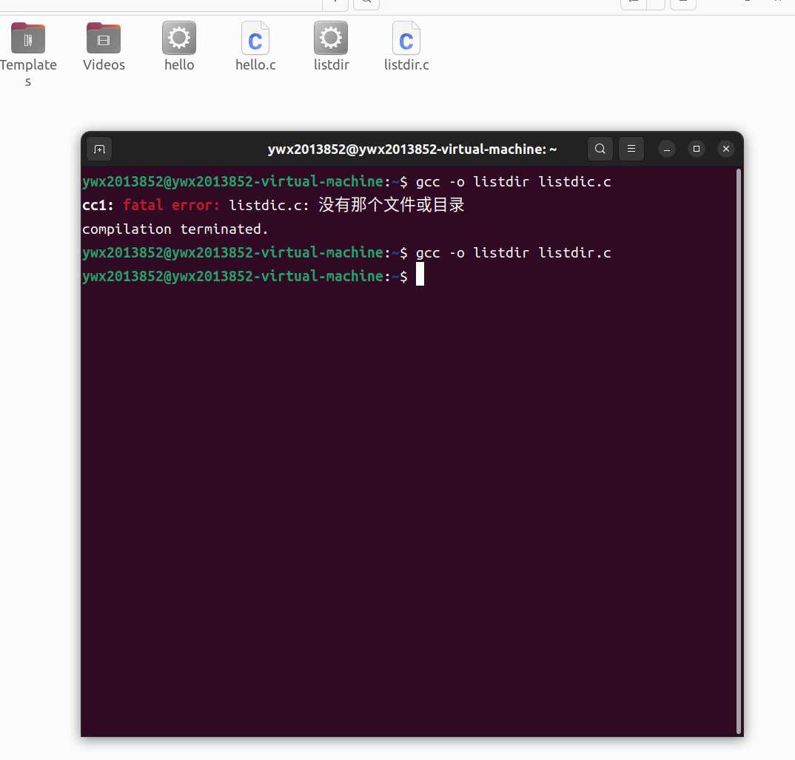

执行编译好的listdir文件

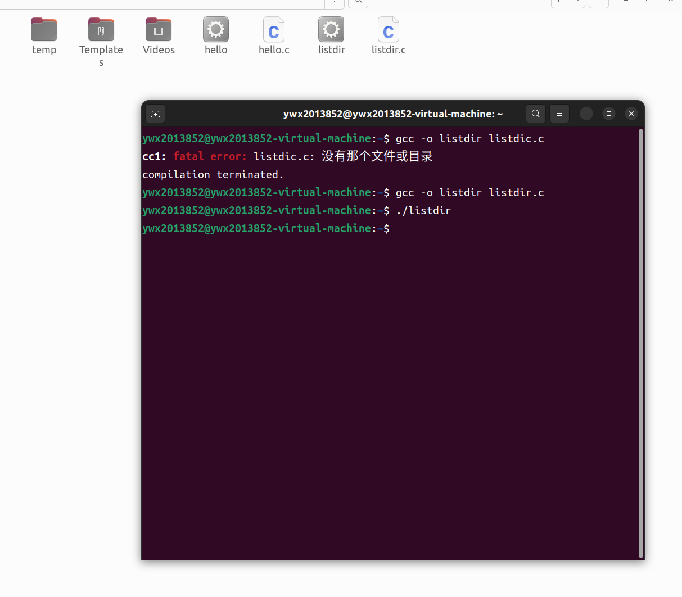

执行效果（将linux-5.19.10bak中的文件拷贝到了linux-5.19.10bak1）

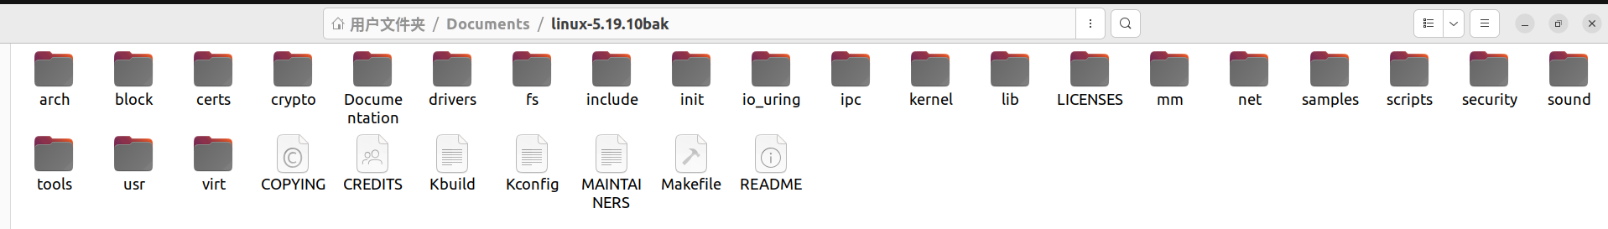

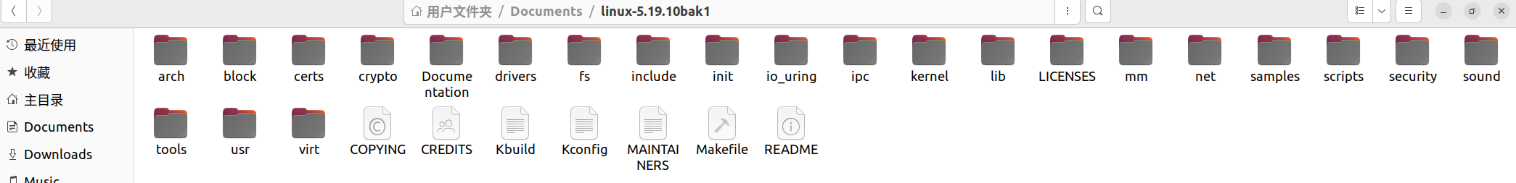（文件拷贝的源代码见附录）

4.5检查上述功能的正确性

diff /home/ywx2013852/Documents/linux-5.19.10bak /home/ywx2013852/Documents/linux-5.19.10bak1

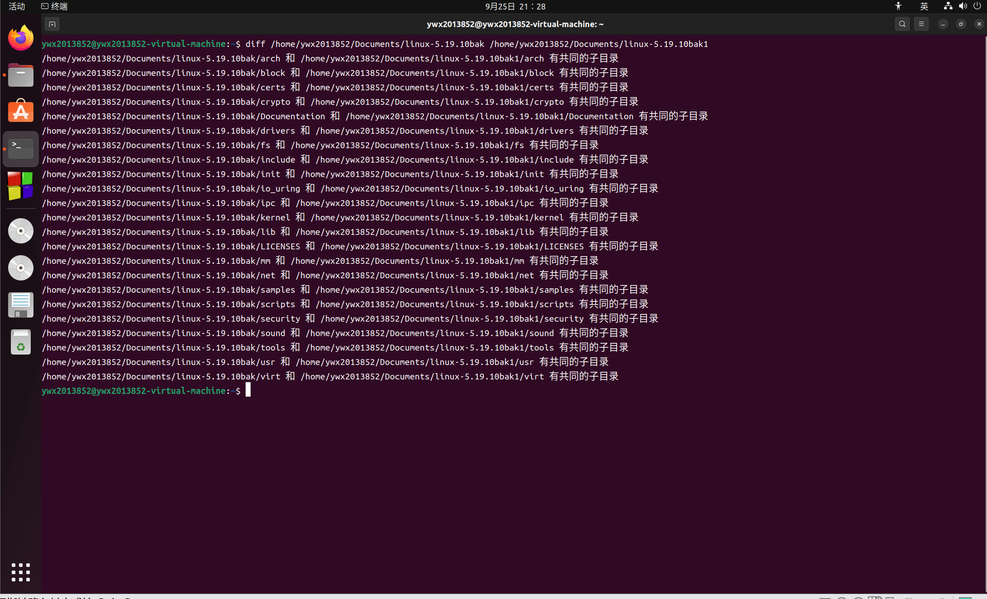

## 总结心得

学习至此，我发现Ubuntu中的终端窗口可以进行很多操作，而且至少目前看起来相当高大上，我目前非常感兴趣，欲学习一些Ubuntu中能够经常使用到的命令行语句。来帮助我更好的学习Ubuntu和OS。

## 参考资料

Model Operating Systems

附录：

#include <stdio.h>

#include <stdlib.h>

#include <string.h>

#include <dirent.h>

#include <unistd.h>

#include <sys/types.h>

#include <sys/stat.h>

#include <fcntl.h>

int readFileList(char *basePath,char *targetPath)

{

DIR *dir;

struct dirent *ptr;

char base[1000];

char target[1000];

if ((dir=opendir(basePath)) == NULL)

{

perror("Open dir error...");

exit(1);

}

while ((ptr=readdir(dir)) != NULL)

{

if(strcmp(ptr->d_name,".")==0 || strcmp(ptr->d_name,"..")==0) ///current dir OR parrent dir

continue;

memset(target,'\0',sizeof(targetPath));

memset(base,'\0',sizeof(base));

strcpy(target,targetPath);

strcpy(base,basePath);

strcat(target,"/");

strcat(base,"/");

strcat(target,ptr->d_name);

strcat(base,ptr->d_name);

if(ptr->d_type == 4) ///dir

{

int i=mkdir(target,S_IRWXU|S_IRGRP|S_IXGRP|S_IROTH|S_IXOTH);

readFileList(base,target);

}

else {// file

link (base,target);

}

}

closedir(dir);

return 1;

}

int main(void)

{

char* basePath="/home/ywx2013852/Documents/linux-5.19.10bak";//源路径，

char* targetPath="/home/ywx2013852/Documents/linux-5.19.10bak1";//目标路径

readFileList(basePath,targetPath);

return 0;

}